Муниципальное бюджетное дошкольное образовательное учреждение МБДОУ «Детский сад №33»

Краткосрочный проект
(Старшая группа)

Мой город, моя страна

Выполнила: Тевкина Олеся Алексеевна
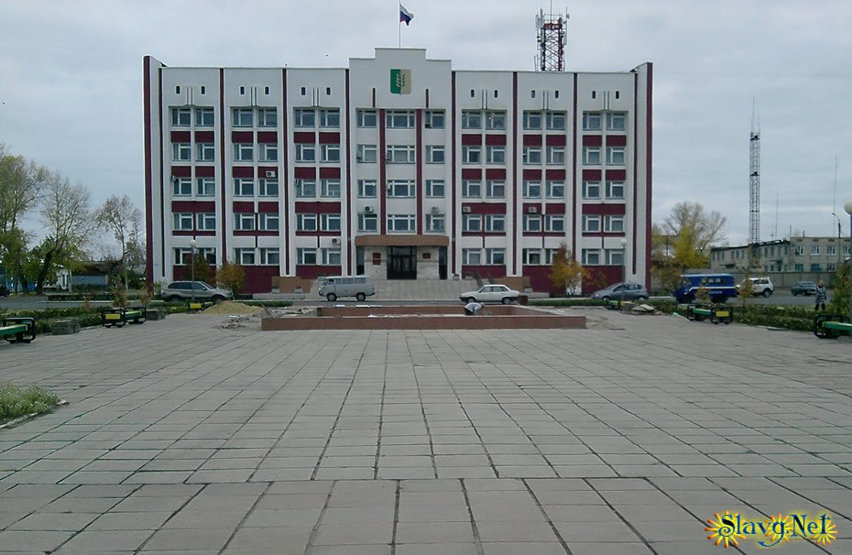

Славгород 2015
Актуальность темы:  Цель проекта  Задачи:  Участники проекта  Вид проекта | «Воспитание любви к родному краю, к родной культуре, к родному городу, к родной речи – задача первостепенной важности, и нет необходимости это доказывать. Но как воспитать эту любовь? Она начинается с малого – с любви к своей семье, к своему дому. Постоянно расширяясь, эта любовь к родному переходит в любовь к своему государству, к его истории, к его прошлому и настоящему, а затем ко всему человечеству» - писал Д.С. Лихачев.  Воспитание патриотических и гражданских чувств, чувства любви к Родине, родному краю; развитие способностей к практическому и умственному экспериментированию, речевому планированию, логическим операциям.  - Дать знания детям о родном городе: история, символика, достопримечательности, промышленные объекты, их вред и польза, экологическая ситуация в городе.  - Знакомить с именами тех, кто основал и прославил город.  - Расширить знание детей о флоре и фауне родного края.  - Воспитывать любовь к родному городу, краю, умению видеть прекрасное, гордится им.  - Формировать экологическую культуру у детей и их родителей, желание принимать участие в проведении мероприятий по охране окружающей среды.  дети, воспитатель.  Познавательный, групповой.
Сроки реализации 26.10ю2015 по 30.10.2015.

Проблема Дети мало знают о родном городе.

Формы и методы
реализации проекта

Беседы, рассматривание карты города, рассматривание иллюстраций, чтение стихов о Славгороде;
Аппликация «Флаг России»;
Игровая деятельность:
Д/и: «Мой адрес», «Для чего предназначено это здание?», «Транспорт на улицах нашего города», «Кому что нужно для работы?».
С/р игры: «Путешествие по городу», «Экскурсоводы», «Аптека».
Рисование на тему: «Я люблю свой город», «Транспотрт».
оформление альбомов «Моя семья, где мы живем».

Вывод: мы сформировали у детей представлений о родном городе, об основных архитектурных сооружениях, памятниках, определяющих облик города;
Умение видеть красоту родного города, радоваться ей и беречь;
Умение ориентироваться по карте-схеме города.
Закрепление знаний детьми домашнего адреса, местонахождения детского сада.

